Appel à projet artistique/fresque participative en scolaire.
Date limite des candidatures jusqu’au 20 août 2022 inclus.
Appel à projet dans le cadre du PECA piloté par Culture.Wapi qui a pour but de faire naître de nouvelles dynamiques d’équipes culture-école au service des élèves. (Plus d’informations sur le site www.culturepointwapi.be).
La Direction de l’École communale de Warneton, le Centre culturel MJC de Comines-Warneton et le Musée de la Rubanerie cominoise s’associent afin de réaliser une fresque de style graffiti avec les élèves de l’École communale de Warneton du 17 au 21 octobre 2022
Une date à définir en septembre afin d’échanger avec les élèves sur la thématique de la fresque. Recueil de leurs idées et choix en concertation avec les enseignants et l’artiste.
Le vendredi 9 décembre 2022, de 15h à 19h pour l’inauguration (date provisoire).
Nous cherchons un(e) artiste ayant de l’expérience dans l’animation de groupe d’enfants (45 élèves de 6 à 12 ans en alternance) afin d’effectuer une fresque collaborative/participative entre l’artiste, les élèves, les enseignants et/ou les parents.
La fresque doit être esthétique afin de mettre en valeur la cour de récréation, pédagogique et dotée d’une recherche intellectuelle suite aux échanges effectués avec les enfants. Le but premier étant de faire découvrir la culture du graffiti aux enfants durant des échanges avec un(e) artiste, construire ensemble le projet et pratiquer le graffiti. De plus, cette œuvre doit être capable de tenir dans le temps !
L’École communale met à disposition un mur (voir photos) de 22m de long sur 4m de haut.

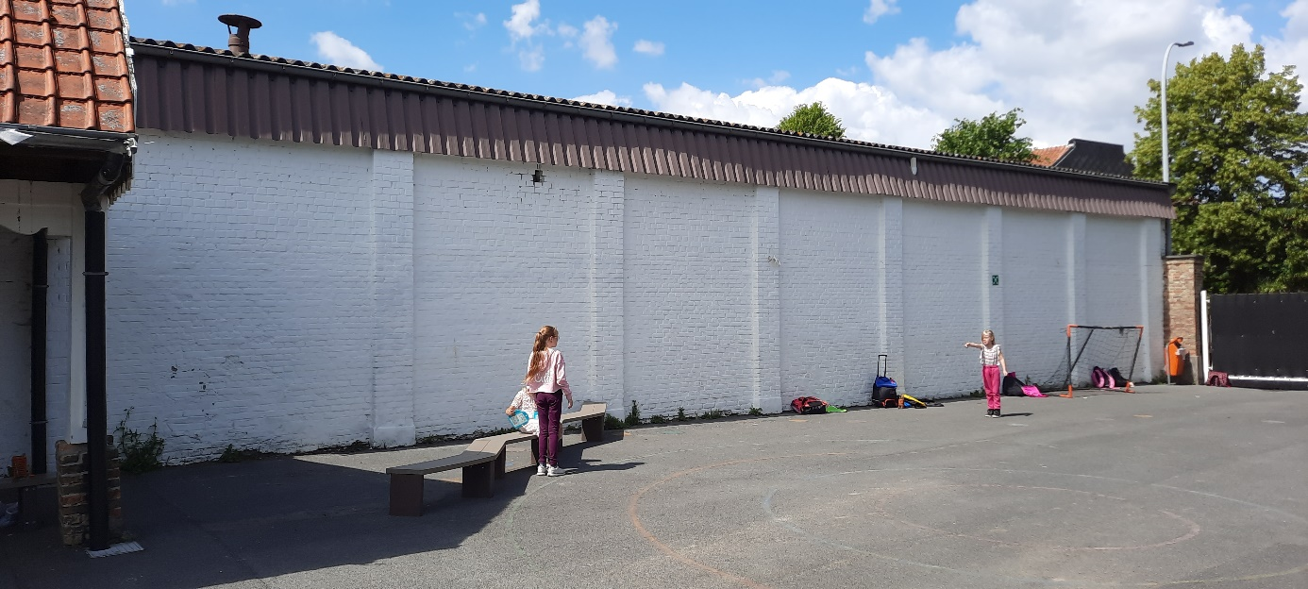
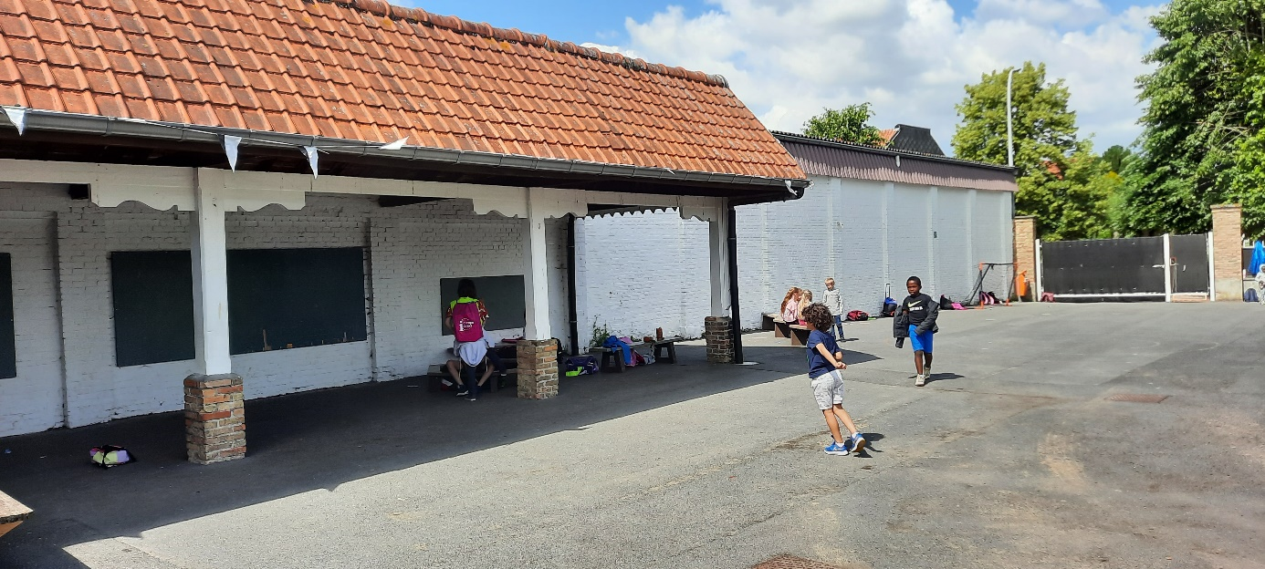
L’école est aussi ouverte à d’éventuelles propositions concernant la réalisation de mobilier pour la cour de récréation (facultatif).
Dotation
Vous disposerez d’une indemnité de 2500 € comprenant rémunération, matériaux et frais de déplacement. Cette somme vous sera versée à l’issue de l’évènement, sur base d’une facturation libellée par l’artiste. Les organisateurs se réservent le droit de réduire ou d’annuler l’indemnité si le projet n’est pas abouti.
Sont pris en charge par les organisateurs l’hébergement et le repas du midi.
Date limite de dépôt des dossiers et sélection des candidats
Veuillez nous faire parvenir votre dossier sous format papier ou sous format PDF pour le 20 août 2022 au plus tard (page suivante : formulaire à compléter).
Papier : à Centre culturel MJC, rue des Arts, 2 à BE-7780 COMINES-WARNETON
PDF : à a.leterme@cccw.be Idéalement, via WeTransfer ou outil équivalent
L’École communale de Warneton, le Centre culturel MJC de Comines-Warneton et le Musée de la Rubanerie se réuniront le 26 août afin de sélectionner le/la candidat(e) sur base des dossiers reçus.
Droit à l’image
Les candidats sélectionnés acceptent que des photos de leur travail ou d’eux-même puissent être prises et imprimées - et ce, sans faire naître le moindre droit – dans tout document relatif au projet PECA.
Partenaires
- L’École Communale de Comines-Warneton, l’implantation de Warneton
- Le Centre culturel MJC de Comines-Warneton
- Le Musée de la Rubanerie

Projets PECA École communale de Warneton 2022
Un formulaire à compléter par projet.
- Coordonnées du ou des candidats
Nom | Tél
Prénom | Email
Rue et n° | Site
CP et Ville
Pays

- Book : Joindre un dossier des travaux antérieurs avec visuels et des explications.
- Pour le projet : estimation des fournitures qui seront utilisées et budget prévisionnel
- Hébergement : Je souhaite bénéficier des possibilités de logement
  - Oui
  - Non
- Repas du midi à la cantine de l’école. Souffrez-vous d’une allergie alimentaire ou d’un régime particulier ?
  - Oui : ...
  - Non
- Autres remarques :
- Autres documents obligatoires :
  - Curriculum vitae
  - Photocopie de la carte d’identité
  - Casier judiciaire

